**年度計画書（研究計画及び研究指導計画）**

**(20○○年度)**

○○年○○月○○日

専攻・学年　　○○○○○専攻・○○課程○年

学生番号　　　○ＳＣ○○○○○○

氏名　　　　　○○　○○

(以下の内容を含んでいれば、形式はある程度自由でよい。例えば研究室での研究計画発表会のものを簡単に修正したものでもよい。)

|  |  |  |
| --- | --- | --- |
| **◆指導教員チーム　　　　　　　主+副１名（以上）**  （修士ASプログラム）  **◆学際的指導教員チーム　　　　主+副２名（以上）**  （修士FR、博士後期課程FR&AS） | | 主指導教員：（所属・職名）  副指導教員1：（所属・職名）  副指導教員2：（所属・職名）  ※副指導教員が２名以上の場合は適宜増やす事  ※修士１年生は主指導教員のみ記載 |
| **研究計画** | （研究の計画とスケジュールを書く。その際、2年次以降の学生は、昨年度の反省を踏まえた上で計画達成を保証するための方策も示すことが重要である。） | |
| **活動計画** | ・（例）５月：学振書類作成  ・（例）６月：○○学会にて研究発表  ・（例）９月：シンポジウム「○○○」を企画運営  ・（例）１１月：○○研究会に参加  ・  ・  ・ | |
| **投稿目標**  (年度内に投稿を目標とする研究・雑誌名があれば記入) |  | |
| **年度目標** | （研究の進展からは独立した、博士または修士として必要な能力を付けていくための今年度の目標を書く） | |
| **主指導教員の研究指導計画** | （記入された計画及び目標を踏まえ、当該学生への指導の方法、内容、計画等を書く） | |

上記の内容について確認しました。(学生チェック欄　**必須**)

**補足説明**

〇学生と主指導教員とが議論しながら作成する。

〇年度目標を書く際の小項目(視点)として、「専門に関する基礎的能力」、「広い視野」、「テーマの設定、調査および計画能力」、「研究・問題解決能力」、「プレゼンテーション・コミュニケーション能力」、「外国語能力」などがある。これらの項目のうち、必要な項目のみを記せばよい。すべての項目を書き込む必要はない。

〇研究指導計画欄には、記入された計画及び目標を踏まえ、当該学生への指導の方法、内容、計画等を記入する。ただし、本計画書は全項目において主指導教員と議論しながら作成するものであり、当該欄に追記するべき事項が残っていない場合も考えられる。その際は、状況に応じて「上記研究計画のとおり指導する」と記入しても差し支えない。

※　記述スペース・ページは自由に増やしてよい。また別紙参照とすることも可能である。

〇副指導教員の構成

**FR：学際的指導教員チーム（主+副２名以上）**

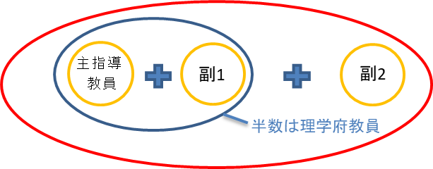

副１：同専攻・他研究室

副２：他専攻・他学府又は他機関の研究者

**AS：指導教員チーム（修士課程）主+副１名以上**

**学際的指導教員チーム（博士後期課程）主+副２名以上**

２年+３年（博士後期課程へ進む場合は5年間継続）

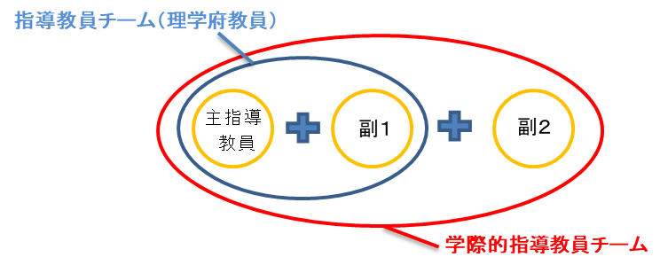

副１：同専攻・他研究室

副２：他専攻・他学府又は他機関の研究者